Гошко Анна Валерьевна
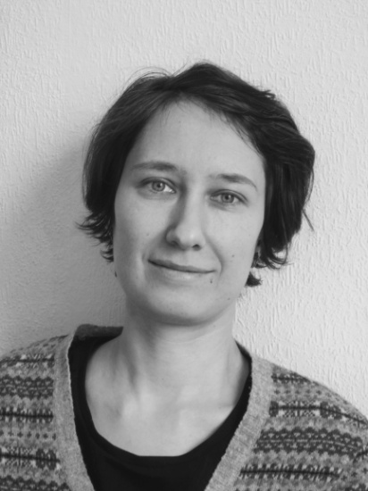

Гошко Анна-художник широкого диапазона, от исторической тематики станковых серий до иллюстрирования детской книги. Станковая графическая серия «детство Павла» носит скрытую драматичность будущей судьбы русского императора. Главная тема этой серии беззащитность обыкновенного мальчика -императора от придворных интриг. Сейчас перед художником стоят задачи близкие тем, что стояли и 30 и 100 лет назад. Приобщать людей к искусству высокого художественного уровня и безупречного вкуса, утверждать права художника-иллюстратора на творчество ,на своё лицо ,собственное мироощущение-человеческий и художественный долг тех, кто способен отдавать себя, свой талант, свою душу, добру, красоте, бескорыстному служению книги. В принципе, по человечески активная, яркая и зрелая в художественном отношении выставка, -это и есть событие, без которого трудно представить решение проблемы полноценной эстетической коммуникации. Пробудить искренний интерес зрителя к живому искусству- и есть наша основная художественная задача. Выставка "Наследие Великого
Искусства"(2003) Всероссийские и Московские выставки молодых художников(2000-2008гг)
Выставка "Академическая школа", посвященная 250-летию РАХ(2007)
Выставка творческой мастерской графики РАХ(2011)
Всероссийский конкурс"Искусство книги, традиции и поиск"(2010)
Выставка "РАХ: искусство скульптуры, графики и живописи в усадьбе Кузьминки"(2014)
Выставка книжной графики(2018)
Выставка графики, живописи и скульптуры РАХ(2019)

